ПРОФИЛЕГИБОЧНЫЙ СТАНОК
Модель: RBM30

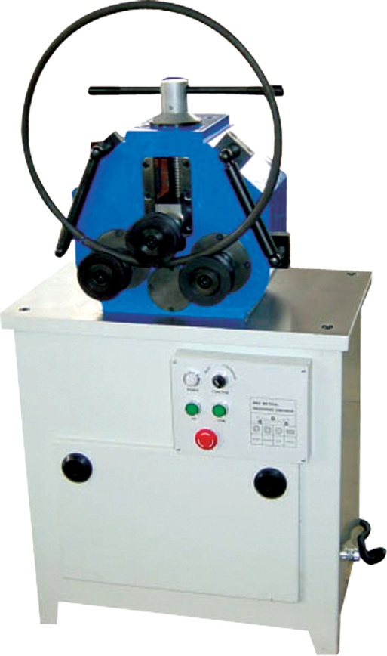

Руководство по эксплуатации
ХРАНИТЕ ЭТО РУКОВОДСТВО: Вам понадобится это руководство для предупреждений о соблюдении техники безопасности и предупредительных мер, инструкций по монтажу, процедур по эксплуатации и техническому обслуживанию, списка деталей и чертежа. Прочитайте все инструкции перед использованием этого инструмента!

I. ИНСТРУКЦИИ ПО ТЕХНИКЕ БЕЗОПАСНОСТИ

- Обеспечивайте чистоту на месте проведения работ. Наличие посторонних предметов на месте проведения работ может представлять опасность.
- Обеспечивайте соответствие места проведения работ предъявляемым требованиям. Не допускается эксплуатация станка или электроинструмента в сырых помещениях или помещениях с повышенным уровнем влажности. Не допускайте попадания на станок дождя. Обеспечивайте должное освещение места проведения работ. Не допускается эксплуатация электрооборудования в помещениях, в которых осуществляется хранение горючих газов или жидкостей.
- Не допускайте присутствия детей на месте размещения станка. Не допускайте детей на место проведения работ. Не допускайте эксплуатации оборудования, инструментов или проводов детьми.
- Обеспечивайте должное хранение оборудования. В том случае если оборудование не эксплуатируется, необходимо разместить оборудование в сухом помещении во избежание ржавления деталей оборудования. Обязательно закрывайте помещение для хранения оборудования и не допускайте в него детей.
- Не прилагайте чрезмерного усилия при эксплуатации оборудования. Скорость выполнения работ оборудованием, определенная спецификациями, обеспечивает максимальное качество и безопасность при эксплуатации. Не допускается использование навесного оборудования, не соответствующего требованиям, для повышения мощности функционирования оборудования.
- Используйте подходящее оборудование для проведения определенных работ. Не пытайтесь использовать инструмент или навесное оборудование малой мощности для выполнения работ, для которых предназначено промышленное оборудование большей мощности. Не используйте инструмент в целях, для которых он не предназначен.
- Носите должную одежду. Не одевайте свободную одежду или ювелирные украшения, которые могут попасть в движущиеся части. При выполнении работ рекомендуется носить одежду и ботинки специального покроя, обеспечивающие защиту, не проводящие электрический ток, а также нескользящую обувь. При необходимости носите сетку для волос.
- Используйте средства защиты глаз и ушей. Обязательно носите защитные очки в соответствии с применимыми Стандартами ISO. При выполнении опиловки металлических или деревянных деталей пользователь должен носить маску, обеспечивающую защиту всей поверхности лица. Одевайте пылезащитную маску или респиратор в соответствии с применимыми Стандартами ISO при выполнении с работ с образованием металлической или химической взвеси.
- Не нагибайтесь над работающим станком. При выполнении работ пользователь должен становиться в устойчивом положении. Не нагибайтесь над работающим станком или сбоку работающего станка.
- Обеспечивайте должный уход за оборудованием. Обеспечивайте чистоту и должную заточку деталей для достижения максимальных параметров функционирования и эксплуатационной безопасности. Следуйте инструкциям по выполнению работ по смазке или замене дополнительного оборудования. Обеспечивайте чистоту, сухость и отсутствие смазки на поверхности ручек.
- Сохраняйте бдительность при проведении работ. Следите за ходом выполнения работ; следуйте стандартным мерам безопасности. Избегайте эксплуатации оборудования в том случае, если вы чувствуете усталость.
- Проверяйте оборудование на предмет наличия неисправностей. Перед началом эксплуатации оборудования проверяйте детали станка, в функционировании которых, возможно, возникают неисправности, на предмет должного функционирования по назначению. Проверяйте выравнивание в закрепление движущихся частей. Проверяйте станок на предмет поломок и закрепления деталей, а также не допускайте возникновения каких-либо обстоятельств, которые могут оказывать негативное влияние на функционирование станка. В случае повреждения каких-либо деталей квалифицированный специалист должен выполнить работы по ремонту или замене таких деталей.
- Обеспечивайте меры предосторожности во избежание поражения электрическим током. Не прикасайтесь к поверхностям предметов, например, труб, радиаторов и холодильного оборудования, которые используются для заземления станка.
- Работы с использованием запасных частей или дополнительного оборудования. При выполнении работ по сервисному обслуживанию оборудования используйте только идентичные запасные части. В случае использования прочих запасных частей действие гарантийного обеспечения прекращается. Допускается эксплуатация только разрешенного дополнительного оборудования. Вы можете обращаться к дистрибьютору по вопросам, связанным с приобретением одобренного дополнительного оборудования.
- Не допускается эксплуатация оборудования в состоянии алкогольного или наркотического опьянения. Внимательно ознакомьтесь со сведениями, указанными на этикетке медикаментов, чтобы определить, будет ли оказываться влияние на ваше состояние или скорость рефлексов. При возникновении сомнений избегайте эксплуатацию оборудования.
- Не оставляйте станок без присмотра до полного отключения станка.
- Перед проведением работ по техническому обслуживанию, регулировке или ремонту станка необходимо убедиться, что шнур питания был отключен.
- Не вставляйте руки или пальцы между роликами.
- Исключите возможность непреднамеренного включения станка. Перед тем как вставить штепсель в розетку, убедитесь, что переключатель установлен в положение "ВЫКЛ".
- Перед вводом в эксплуатацию оборудования необходимо выполнить работы по заземлению оборудования. Обязательно убедитесь, что заземление станка выполнено должным образом. Это может позволить снизить риски поражения электрическим током.
- Не допускается эксплуатация станка в опасной окружающей среде. Не допускается эксплуатация электрооборудования в сырых помещениях или помещениях с повышенным уровнем влажности. Не допускайте попадания дождя на оборудования. Обеспечивайте должное освещение места проведения работ.
- Отключите машину перед выполнением работ по сервисному обслуживанию станка, смене вспомогательного оборудования, например роликов.
23. Общие меры безопасности при эксплуатации электрооборудования: заземление данного оборудования выполняется в соответствии с национальными нормативными и локальными применимыми нормативными требованиями. Данные работы выполняются квалифицированным электриком. Обеспечивайте заземление станка для защиты пользователей от поражения электрическим током.
24. ПРАВИЛА ПО ОХРАНЕ ТРУДА при эксплуатации профилегибочного станка
- Перед проведением ремонтных работ отключайте станок от электросети.
- Не допускается вмешательство в функционирование передаточного механизма во время эксплуатации станка. Специальные панели обеспечивают защиту элементов передаточного механизма.
- Перед началом эксплуатации станка необходимо проверить затяжку роликов на валах.
- Не допускается эксплуатации поврежденных, треснутых роликов.

Примечание: Предупреждения и инструкции настоящего Руководства по эксплуатации не рассматривают всех возможных условий эксплуатации данного оборудования, а также ситуаций, которых могут возникать в ходе его эксплуатации. Пользователь данного оборудования должен осознавать важность и необходимость выполнения стандартных мер предосторожности вне зависимости от того, указываются ли они в настоящем Руководстве по эксплуатации. Сотрудник, отвечающий за эксплуатацию данного оборудования, должен быть квалифицирован должным образом и проинформирован о таких мерах безопасности.

II. ОБЩИЕ ПОЛОЖЕНИЯ

Профилегибочный станок RBM30, оснащен электроприводом, - специальный прибор, который можно использовать отдельно в качестве основного инструмента. Его так же можно использовать в сочетании с другим оборудованием. Профилегибочный станок с помощью роликов и плоского проката позволяет делать из квадратных и круглых металлических профилей декоративные профили и металлоконструкции для использования в промышленности. Этот станок широко применяется с архитектуре, декоре, изготовлении мебели и садоводстве. Это так же идеальный инструмент для применения в маленьких мастерских и дома.
Регулируя верхний ролик в соответствии с вашим профилем, вы можете делать различные искривления, кривые линии, обрабатывать спиральные металлические трубы и стержневые заготовки. Ваша заготовка закрепляется между соответствующими роликами, в зависимости от ее размера. Компания производитель может поставить нестандартные ролики, в случае если вы должны обрабатывать заготовку размер которой превышает норму.
1. Ознакомьтесь с руководством по эксплуатации. Надежно закрепите станок на верстаке или полу. Убедитесь что вокруг станка достаточно места для работы.
2. Перед началом работы протрите станок удалив антикоррозийное покрытие и пыль, смажьте движущиеся части.
3. Подключите инструмент к розетке электропитания и заземления. Проверьте состояние всех деталей перед тестовым запуском.
4. Обрабатывайте заготовки рекомендуемых размеров и проверяйте прочность обрабатываемого материала.

Ш. ТЕХНИЧЕСКИЕ ХАРАКТЕРИСТИКИ

Максимальная мощность (мм) | Стальная труба | φ30x1
Максимальная мощность (мм) | Квадратная стальная труба | 30x30x1
Максимальная мощность (мм) | Круглая труба | φ16
Максимальная мощность (мм) | Стальной профиль | 30X10
Диаметр оси ролика |  | φ30мм
Скорость вращения |  | 9 об/мин
Мощность двигателя |  | 1.1кВт
Размер упаковки |  | 85X62X126 см
Вес |  | 270кг

Примечание: Все вышеуказанные параметры и мощность только для мягкой стали.

IV. ЭЛЕКТРИЧЕСКИЕ СИСТЕМЫ

Станок имеет однонаправленный источник питания переменного тока 3 фазы, 400В, 50 Гц и 1 фаза 220В,60Гц (модель электропитания может быть изменена по просьбе клиента). Электрические регуляторы установлены внутри панели, кнопка управления распаложена на панели.

Приведённая схема иллюстрирует основные элементы электроприборов, использующих источник питания 400В.
НОМЕР | ОБОЗНАЧЕНИЯ | НАЗВАНИЯ | ФУНКЦИИ
1 | QF1 QF2 | Прерыватель цепи 15A-1A | Защита первичной цепи трансформатора
2 | KM1, KM2 | Замыкатель JZC1-44E | Движение двигателя М
3 | SB1 SB2 SB3 | Кнопка LAY3-A | Смыкание/размыкание цепи питания
4 | SB4 | Экстренная остановка | Аварийная остановка
5 | JK1, JK2 | Педальный выключатель EKW-5A | Функция включения вращения двигателя вправо и влево
6 | TC | Розетка 15A-5A | Питание

V. ТЕХНИЧЕСКОЕ ОБСЛУЖИВАНИЕ
Перед эксплуатацией снимите заднюю крышку, проверьте масляный бак на наличие масла. Своевременно наливайте смазочное масло в верхнее заливное отверстие. Масло нужно менять каждые 6 месяцев, для смазки зубчатых колес.

VI. УСТАНОВКА
Перед использованием настройте зажимные приспособления возле колес машины, закрепите машину, чтобы в процессе работы вибрация не вызвала движение машины.

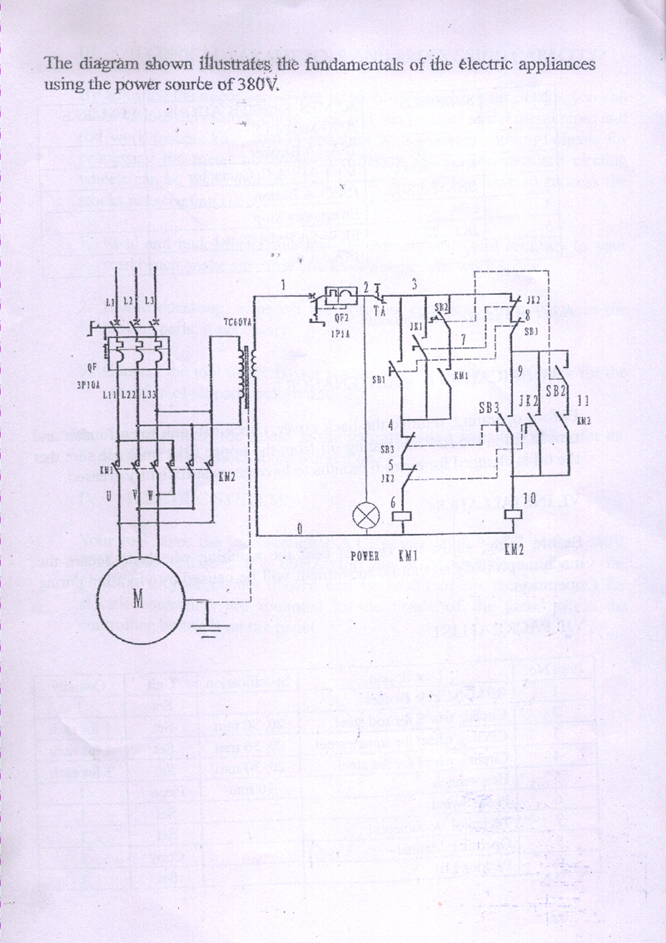

VII. ЧЕРТЁЖ и СПИСОК ДЕТАЛЕЙ

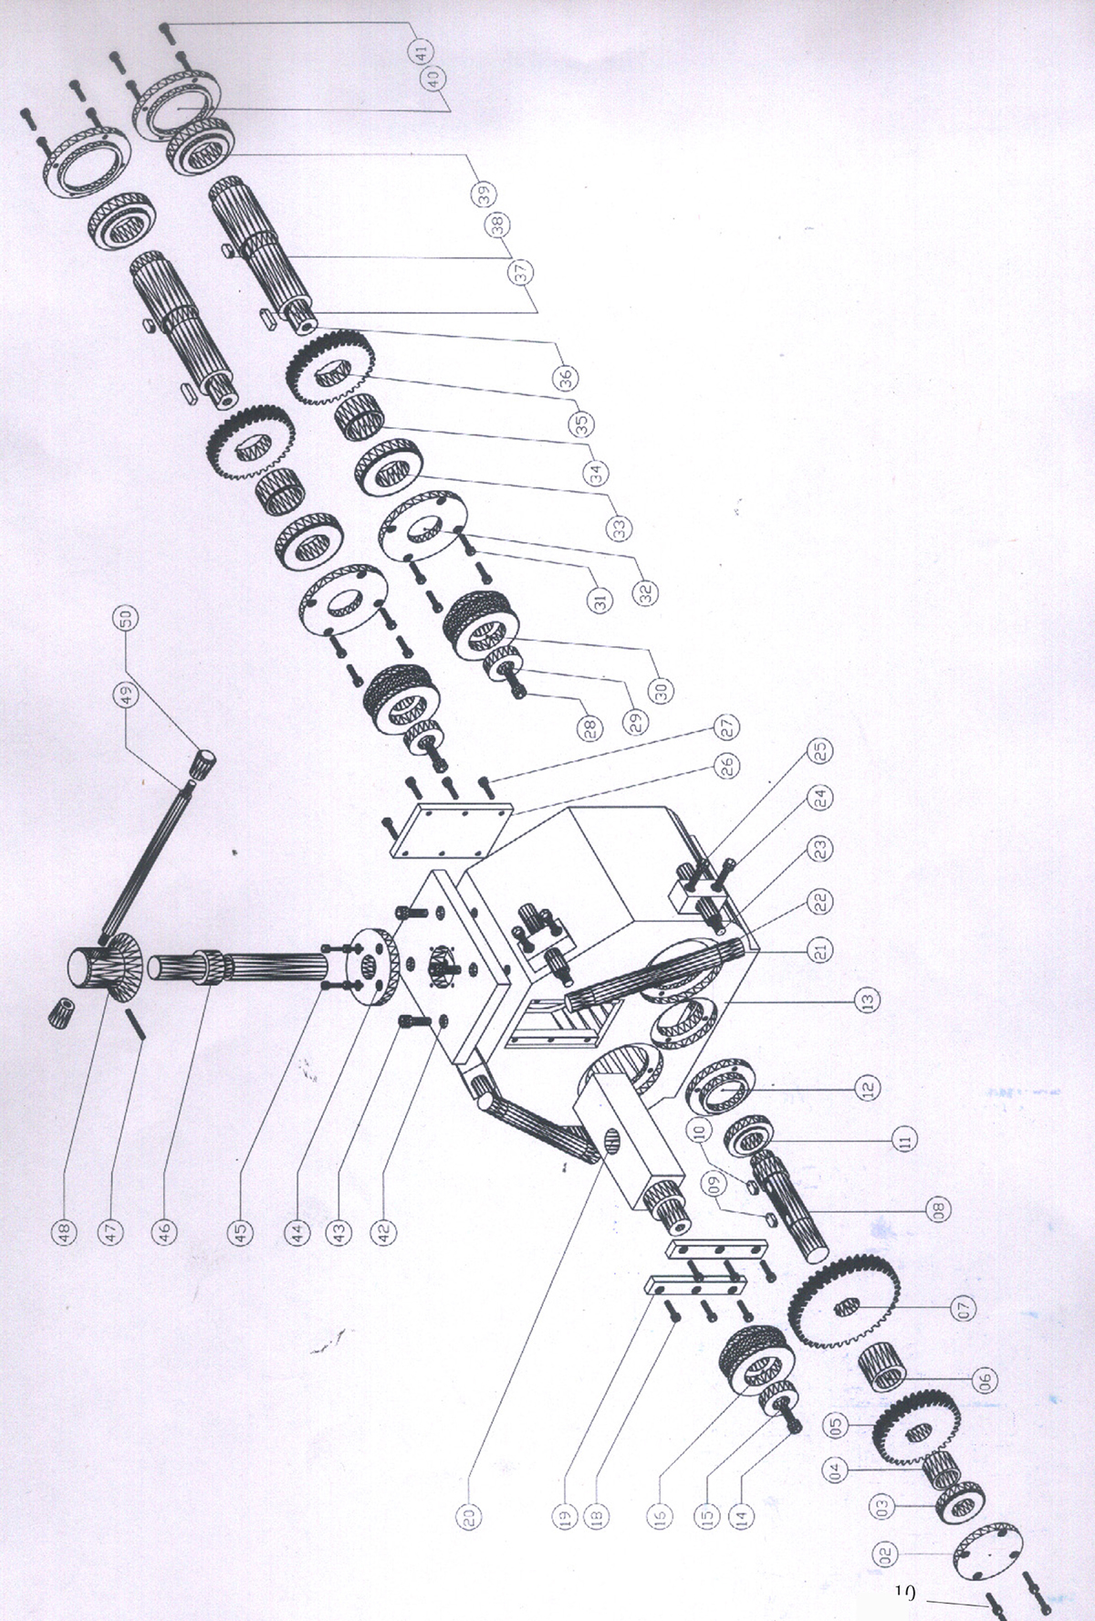

№ детали | Описание | Кол-во | № детали | Описание | Кол-во
1 | Болт с шестигранной головкой | 4 | 26 | Задняя пластина | 1
2 | Накладная пластина для подшипника | 1 | 27 | Болт с шестигранной головкой | 6
3 | Шариковый подшипник | 1 | 28 | Болт с шестигранной головкой | 2
4 | Покрытие | 1 | 29 | Шайба | 2
5 | Зубчатое колесо | 1 | 30 | Роликовая волока | 2
6 | Вкладыш подшипника | 1 | 31 | Болт с шестигранной головкой | 8
7 | Зубчатое колесо | 1 | 32 | Накладная пластина для подшипника | 2
8 | Вал | 1 | 33 | Подшипник | 2
9 | Шпонка на лыске | 1 | 34 | Вкладыш подшипника | 2
10 | Шпонка на лыске | 1 | 35 | Зубчатое колесо | 2
11 | Шариковый подшипник | 1 | 36 | Вал | 2
12 | Крышка для подшипника | 1 | 37 | Шпонка на лыске | 1
13 | Рама корпуса | 1 | 38 | Шпонка на лыске | 1
14 | Болт с шестигранной головкой | 1 | 39 | Подшипник | 2
15 | Шайба | 1 | 40 | Накладная пластина для подшипника | 2
16 | Роликовая волока | 1 | 41 | Болт с шестигранной головкой | 8
17 |  |  | 42 | Верхняя пластина | 1
18 | Болт с шестигранной головкой | 6 | 43 | Болт с шестигранной головкой | 4
19 | Передняя пластина | 12 | 44 | Фланец | 1
20 | Квадратный главный вал | 1 | 45 | Болт с шестигранной головкой | 4
21 | Неподвижный блок | 4 | 46 | Гребной винт | 1
22 | Ось ролика | 2 | 47 | Штырь | 1
23 | Болт | 4 | 48 | Шкала | 1
24 | Опорная пластина | 4 | 49 | Стойка ручки | 1
25 | Болт с шестигранной головкой | 8 | 50 | Рукав для ручки | 2

Примечание: Это руководство представлено исключительно в ознакомительных целях. В связи с постоянным усовершенствованием машины в любое время могут быть внесены изменения без обязательств уведомления об этом. Пожалуйста, обратите внимание на местное электрическое напряжение при эксплуатации этой электрической машины.

